**APLICAÇÃO WEB: AGENDA TELEFÔNICA**

# Jefferson Horbach de Campos Santana¹

**Rodrigo Fiorin²**

Centro Universitário Leonardo da Vinci - UNIASSELVI

Análise e Desenvolvimento de Sistema (FLC2771-ADS0393) – Implementação de uma Aplicação WEB 14/07/2022

**RESUMO**

*Este trabalho apresenta uma análise sobre o Desenvolvimento de Aplicações Web Agenda Telefônica, bem como as tecnologias utilizadas indicando suas principais vantagens e seus desafios; não foi utilizado nenhum framework para auxiliar o desenvolvimento a fim de extrair o máximo de conhecimento da arquitetura do projeto. No desenvolvimento do front-end utilizei a tecnologia HTML5 para estruturação da página. Enquanto que no back-end optei pela linguagem Java para criar a integração com o banco de dados, fazendo a conexão e executando os comandos pertinentes ao SQL; o versionamento do código foi realizado através do GitHub que auxiliou o trabalho referente a atualizações.*

*Com a crescente disseminação da internet, a produção de aplicações baseadas na Web para os mais diferentes propósitos passou a ser um negócio lucrativo. A evolução das tecnologias de comunicação observada nas duas últimas décadas tem levado a comunidade de software a buscar novas abordagens de desenvolvimento.*

*Portanto, é proposta uma metodologia de desenvolvimento simples e objetiva para projetos com a produção de uma Aplicação Web Cadastro de Contatos, facilitando o armazenamento de contatos em uma agenda telefônica on-line. A metodologia* ***Wide Work Web*** *é baseada nos princípios dos Processos Ágil e na experiência de diversas empresas de software, e representa uma importante contribuição para todos aqueles interessados nessas novas abordagens de desenvolvimento de software.*

Palavras-chave: Cadastro – Contato – Agenda.

**1 INTRODUÇÃO**

O objetivo principal desse trabalho é analisar as particularidades do Desenvolvimento de Aplicações Web. Juntamente com a metodologia proposta, serão sugeridas também métricas e ferramentas de desenvolvimento para dar suporte ao projeto. A ideia é reunir as melhores práticas e soluções considerando um cenário específico semelhante ao vivenciado pelos usuários atualmente.

A evolução dos meios de comunicação observada nas últimas quatro décadas, e caracterizada pelo surgimento das redes de computadores e de tecnologias de transmissão de dados multimídia, provocou mudanças no cenário de desenvolvimento.

O propósito original da internet era possibilitar a troca de dados entre pequenos grupos de cientistas. Além de restrita ao meio acadêmico, essa era uma tecnologia bastante cara. Entretanto, novas pesquisas e investimentos ao longo dos últimos anos têm tornado a internet acessível à comunidade em geral, por preços cada vez mais acessíveis.

Com a popularização da tecnologia, a internet passou a ser utilizada não só como meio de disseminação de informações, mas também como plataforma de comunicação e desenvolvimento, e como canal para realização de negócios. Essa mudança de contexto possibilitou o surgimento de uma nova modalidade de desenvolvimento de software: O Desenvolvimento de Aplicações Web

O Desenvolvimento de Aplicações Web mostrou-se uma excelente oportunidade de negócio para as empresas de software, que poderiam oferecer serviços a usuários finais de todo o mundo. As aplicações atuais servem a uma variedade de propósitos, desde a troca de mensagens em listas de discussão e a participação em jogos on-line, á realização de negócios de comércio eletrônico e transações bancárias [GINIGE, 2001a].

**2 OBJETIVO**

O objetivo principal desse trabalho é analisar as particularidades do Desenvolvimento de Aplicações Web. Juntamente com a metodologia proposta, serão sugeridas também métricas e ferramentas de desenvolvimento para dar suporte ao projeto. A ideia é reunir as melhores práticas e soluções considerando um cenário específico semelhante ao vivenciado pelos usuários atualmente.

O Projeto consiste em manter a organização de contatos telefônicos e facilitar o gerenciamento de seus contatos de acordo com seus interesses. Os contatos serão identificados por *Id’s* que serão as chaves primárias autoincrementáveis, evitando que quaisquer ambiguidades ou redundâncias ocorram. Neste exemplo, será disponibilizado ao usuário a opção de imprimir a lista de contatos existente no dispositivo web caso queira.

**3 PADRÃO DE DESENVOLVIMENTO**

Este sistema foi desenvolvido seguindo os padrões MVC, muito utilizado em projetos devido à arquitetura que possui, o que possibilita a divisão do projeto em camadas muito bem definidas. Cada uma delas, o **Model**, o **View** e a **Controller**, executa o que lhe é definido e nada mais do que isso. A utilização do padrão MVC traz como benefício isolar as regras de negócios da lógica de apresentação, a interface com o usuário. O que acaba possibilitando a existência de várias interfaces com o usuário que podem ser modificadas sem que haja a necessidade da alteração das regras de negócio, proporcionando assim muito mais flexibilidade e oportunidades de reuso das classes.

“*Uma das características de um padrão de projeto é poder aplicá-lo em sistemas distintos. O padrão MVC pode ser utilizado em vários tipos de projetos como, por exemplo, desktop, web e mobile.” Devmedia.*

A comunicação entre interfaces e regras de negócios é definida através de um controlador, e é a existência deste controlador que torna possível a separação entre as camadas. Quando um evento é executado na interface gráfica, como um clique em um botão, a interface irá se comunicar com o controlador que por sua vez se comunica com as regras de estabelecidas que estão atreladas aos métodos de referência.

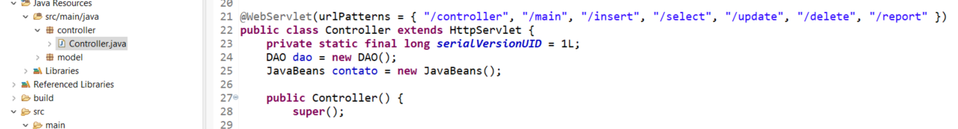 Imagem – Classe Controller

Fonte: O autor

**4 LEVANTAMENTO DE REQUISITOS**

O que representa um requisito, também é muito importante definir o que é o levantamento de requisitos e qual é a sua importância. Nessa etapa fundamental, o time de desenvolvimento compreende, identifica e define as necessidades que o cliente e/ou usuários esperam sanar com o sistema que será desenvolvido. É a primeira fase no ciclo de desenvolvimento, onde são definidos as funcionalidades e o escopo do projeto. Resumindo, o levantamento de requisitos define os serviços que o sistema ou *software* oferecerá e dispõe sobre as restrições à operação dele. Geralmente o levantamento de requisitos é realizado em conjunto com o gerente de projetos (em alguns casos com o analista de negócio) ou com o engenheiro de sistemas ou desenvolvedores.

Dentre os desafios e dificuldades durante o levantamento de requisitos a comunicação entre as partes interessadas destaca-se, pois é nesta etapa que muitas vezes a pessoa que está contratando o software/sistema não é o usuário final e passa apenas o seu ponto de vista para o desenvolvedor. Por este motivo, é de suma importância que o analista de requisitos seja capaz de enxergar todos os prováveis cenários, e desta forma compreender de fato a expectativa do sistema e desta forma evitar erros durante a criação e desenvolvimento das atividades.

É recomendável que esse processo contemple dois grupos de atividades: Especificação de requisitos – atividades realizadas com o intuito de identificar, especificar, analisar e definir as necessidades de negócio que um sistema deve prover para solução do problema levantado. Gestão de requisitos – versionamento, documentação, controle de mudanças e qualidade dos requisitos levantados na etapa de especificação de requisitos.

Para facilitar o levantamento de requisitos, o analista dispõe de algumas técnicas que têm por objetivo superar as dificuldades desta fase. Existem diversas técnicas, cada uma com um conceito próprio e adequado para um cenário específico, que podem, inclusive, serem usadas em conjunto. Nesta fase, os usuários e engenheiros de requisitos devem trabalhar em conjunto afim de descobrir, articular e entender a organização geral dos processos específicos e as necessidades que o software deverá atender.

Os requisitos funcionais e não funcionais estão apresentados e descritos nos tópicos a seguir:

**4.1 REQUISITOS FUNCIONAIS**

|  |  |
| --- | --- |
| **CÓDIGO** | **REQUISITO** |
| RF01. | O sistema deve ser composto por três telas: Listagem (principal), Cadastro e Edição. |
| RF02. | O sistema deve permitir o usuário inserir novos contatos |
| RF03. | O sistema deve manter as informações dos cadastrais para cada contato salvo |
| RF04. | O sistema deve permitir o usuário editar os contatos salvos |
| RF05. | O sistema não deve permitir o usuário editar o campo id vinculado ao contato |
| RF06. | O sistema deve permitir o usuário deletar um contato |
| RF07. | O sistema deve apresentar a lista de contatos salvo na base de dados |
| RF08. | O sistema deve permitir que o usuário visualizar os contatos inseridos na tela |
| RF09. | O usuário deverá informar: nome e telefone para cadastrar um novo contato |
| RF10. | A tela de apresentação do sistema não exigirá realizar login |
| RF11 | O sistema deve permitir a impressão dos contatos via documento PDF. |

**4.2 REQUISITOS NÃO FUNCIONAIS**

|  |  |
| --- | --- |
| **CÓDIGO** | **REQUISITO** |
| RNF01. | Acessível apenas em modo web. |
| RNF02. | Desenvolvido na linguagem Java |
| RNF03. | SGBD utilizado: MySql |
| RNF04. | O sistema deve permitir o usuário editar os contatos salvos |
| RNF05. | Utilizar o TomCat como um servidor da Web e um contêiner de Servlet. |
| RNF06. | Hospedado na rede local. |

**5 TECNOLOGIAS UTILIZADAS**

Para o projeto foram utilizadas as seguintes tecnologias:

* HTML5, CSS e Javascript: usados em conjunto para a criação e manipulação das telas do sistema;
* Java: Utilizado para criar a ponte entre o front e o banco de dados, realizando a conexão e executando os comandos SQL;
* MySql Workbench: responsável pela administração do MySQL e criação do banco e tabelas;
* TomCat: usado como um container de servlets servidor;
* Github: Auxilia o versionamento de código, e monitoramento das versões.

**6 DIAGRAMAS DE CASOS DE USO**

Os diagramas de caso de uso permitem a visualização das interações que um usuário ou cliente pode ter com um sistema. Na UML, os diagramas de caso de uso modelam o comportamento de um sistema e ajudam a capturar os requisitos do sistema. Os diagramas de caso de uso descrevem funções de alto nível e escopo de um sistema. Esses diagramas também identificam as interações entre o sistema e seus agentes. Os casos de uso e os agentes nos diagramas de caso de uso descrevem o que o sistema faz e como os agentes o usam, mas não como o sistema opera internamente.

Os diagramas de caso de uso são úteis nas seguintes situações:

Antes de iniciar um projeto, é possível criar diagramas de caso de uso para modelar um negócio de forma que todos os participantes no projeto compartilhem um entendimento dos trabalhadores, clientes e atividades do negócio. Ao reunir os requisitos, é possível criar diagramas de caso de uso para capturar os requisitos do sistema e apresentar a terceiros o que o sistema deve fazer. Durante as fases de análise e design, é possível criar casos de uso e agentes nos diagramas de casos de uso para identificar as classes que o sistema requer. Na fase de teste, é possível utilizar os diagramas de caso de uso para identificar testes para o sistema.

Os tópicos a seguir demonstram os elementos de modelos em diagrama de caso de uso:

* Casos de uso

Um caso de uso descreve uma função que o sistema desempenha para alcançar o objetivo do usuário.

* Agente

Um agente representa uma função de um usuário que interage com o sistema que este sendo modelado. Outro usuário pode ser um ser humano, uma organização ou outro sistema externo.

* Relacionamentos

Um relacionamento é uma conexão entre elementos e modelo. Um relacionamento em UML é um tipo de elemento de modelo que inclui semântica em um modelo, definindo a estrutura e o comportamento entre os elementos de modelo.

* Subsistemas

Os subsistemas são tipo de componente que representam unidades comportamentais independentes em um sistema. Geralmente utilizados em diagramas de classe, componentes e de caso de uso para representar componentes de larga escalabilidade ao sistema que está sendo modelado.

**6.1 Interações entre usuário e sistema**

Este diagrama tem o objetivo de demonstrar as possíveis ações do usuário dentro do sistema, desde inserção até exclusão de contatos.

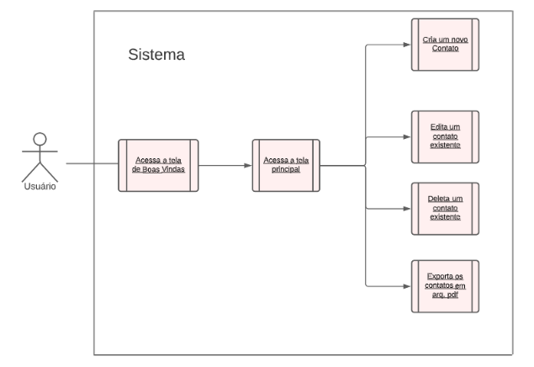Imagem – UC Ações Usuário

Fonte: O autor

**7 DIFICULDADES ENCONTRADAS**

As dificuldades e impedimentos encontradas durante o processo de desenvolvimento do projeto serão citadas abaixo.

**7.1 Dificuldade ao utilizar o Tomcat**

A primeira dificuldade encontrada foi integrar a versão do Apache Tomcat servidor container para Web com a IDE eclipse. Por conta da versão, obtive muitos erros ao decorrer do desenvolvimento pois ao iniciar a aplicação o Tomcat por meio da IDE eclipse o seguinte erro era exibido no log:

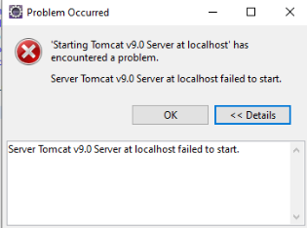

Este erro estava sendo gerado pois, o fluxo correto seria limpar o gerenciador antes de inserir um novo servlet.

**7.2 Conexão Banco**

Outra dificuldade encontrada foi a conexão com o SGBD MySql Workbench. O projeto foi iniciado pela criação das classes e seus atributos, ao integrar com o sistema de gerenciamento de banco de dados obtive dificuldade ao identificar qual a versão correta da biblioteca *.jar* a ser utilizada.

A figura a baixo refere-se ao erro não ser possível estabelecer o acesso de gerenciamento para administração do MySql workbench:

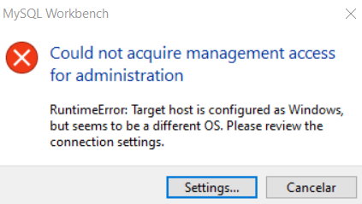

Este erro foi solucionado parando o serviço no administrador de tarefas do windows em seguida excluídos todos os diretórios referentes à ferramenta workbench, bem como a desinstalação do mesmo. Finalizado o processo de remoção da ferramenta, foram realizados os respectivos downloads e executados os comandos sem restrições.

**8 CONCLUSÃO**

Este trabalho apresentou o desenvolvimento de uma Aplicação Web Agenda Telefônica. A ênfase da aplicação desenvolvida está em apoiar o processo de registro de contatos facilitando o usuário registar contatos telefônicos, destacando que há necessidade de utilização de conexão com a rede de internet para o funcionamento do sistema.

Primeiramente, foi realizada uma revisão da literatura envolvida neste trabalho. Foram levantadas informações sobre as aplicações Web e algumas abordagens para o desenvolvimento para dispositivos desktop.

Na etapa seguinte, foi apresentada a escolha das ferramentas utilizadas para o desenvolvimento da aplicação. Na sequência foi descrito todo o processo de desenvolvimento da aplicação, incluindo a dissertação do banco de dados, o desenvolvimento das funcionalidades da aplicação observadas nos requisitos. Conforme apresentado ao decorrer do trabalho, o objetivo de tornar os registros de contatos por meio da aplicação web disponível para o uso on-line foi alcançado com sucesso. Consequentemente, espera-se que a aplicação desenvolvida se mostre uma adição útil para os grupos de pessoas que utilizam o serviço web e com isso as impactem positivamente.

Com o avanço das tecnologias da informação, cada vez mais presentes no dia a dia da população, alterando a forma como as pessoas se relacionam, estudam e trocam informações, se faz necessária a uma busca constante pela por melhorias e diversificação de aplicações, que possam ser utilizadas de forma simples e objetiva.

**REFEREÊNCIAS**

BAPTISTA, Luciana Ferreira. **Linguagem SQL Guia Prático de Aprendizagem**. São Paulo: Editora Érica Ltda, 2011.

GUANABARA, Gustavo. **Curso em Vídeo HTML5 e CSS3**.

Disponível em: <https://www.youtube.com/watch?v=E6CdIawPTh0&ab_channel=CursoemV%C3%ADdeo>. Acessado em: 07/05/2022.

CARVALHO, Vinícius. **MySQL. Comece com o Principal Banco de Dados Open Source do Mercado.** Casa do Código, 2015.

Disponível em: <https://www.amazon.com.br/MySQL-Comece-Principal-SourceMercado/894946101318&psc=1&asin=B019P83LYY&revisionId=d0f3408b&format=1&depth=1#detailBullets_feature_div>. Acessado em: 01/05/2022.

ZAMOYTA, Mark. **JavaScript: Getting Started.**

Disponível em:<https://app.pluralsight.com/libary/courses/javascript-getting-started/table-of-contents>. Acessado em 11/06/2022.